天津石油职业技术学院体系文件
信息技术项目管理办法

文件编号：ZY/HBYT 39 080401-2021 修改次数：0
发行版本：E 页 码：1/9
1 范围
本办法规定了学院信息技术项目管理、计算机类设备采购(租赁)审批管理程序及要求。
本办法适用于学院所属各部门。
2 规范性引用文件
2.1 华北油田公司〔2021〕804号 《信息技术项目管理程序》
2.2 华北油田公司〔2021〕37号 《网络安全管理办法》
2.3 津教政〔2021〕16号 《天津市高等学校智慧校园建设标准》
3 术语及定义
信息技术项目：项目金额超过3万元的信息技术相关项目中包含的信息基础设施、软件系统项目部分。
信息基础设施、软件系统具体包括：信息基础设施（有线及无线网络）、数字校园软件（教学、学管、人事、财务、资产、科研、办公自动化等管理信息系统）、一卡通（门禁、消费系统）、教学资源及其平台（数字资源建设、智慧教学系统、思政教育系统、智慧教室、录播系统、智慧实验室、智慧图书馆、智慧档案馆）、治理平台（平安校园管理系统、智慧后勤系统、舆情监测系统）等（具体参照天津市高等学校智慧校园建设标准P12-23所列项目）。
计算机类设备：台式计算机、一体机、笔记本、掌上电脑、服务器、工作站、大型网络与存储设备。
4 职责
4.1 网络信息中心是信息技术项目和计算机类设备的归口管理部门，参与信息技术项目的调研与论证，负责项目的审核，监控项目的施工质量，参与项目验收；负责台式计算机、一体机、笔记本、掌上电脑4类计算机类设备的采购(租赁)审核负责服务器、工作站、大型网络和存储4类计算机类设备的采购审查并报公司科技信息部审批。
4.2 计划财务部负责向公司发展计划部申请下达信息技术项目和计算机类设备的投资计划。
4.3 后勤服务处负责按照公司或学院批复的项目需求书组织招标工作。
4.4 项目建设部门是信息技术项目全过程管理的责任单位，负责项目立项申请、组织实施、上线运行、验收及运行维护等。
4.5 计算机类设备使用部门负责计算机类设备采购(租赁)的申请、设备资产管理、日常维护等。
5 管理工作流程图
5.1 【信息技术项目审批流程图】 (附录A-1)
5.2 【计算机类设备采购审批流程图】 (附录A-2)
5.3 【计算机类设备租赁审批流程图】 (附录A-3)
6 管理内容
6.1 信息技术项目立项管理
6.1.1 项目建设部门申报项目，由计划财务部向公司发展计划部申请下达投资计划（教委投资的项目不需要向公司申请计划），计划下达后，项目建设部门编制项目需求书，经部门主要领导签字盖章，报网络信息中心审核。
6.1.2 网络信息中心审核通过后，经主管信息化领导审批，需报油田公司批复的项目报油田公司科技信息部审批，审批通过后报后勤服务处。
6.1.3 后勤服务处负责按照公司或学院批复的项目需求书组织采购招标工作。
6.2 信息技术项目实施管理
6.2.1 项目实施过程中，项目建设部门应明确责任人对项目实施进度、质量、安全（含网络安全）等方面进行管理。
6.3 信息技术项目上线运行
6.3.1 项目建设部门组织系统上线工作，上线前应通过网络信息安全漏洞扫描和风险评估，不存在网络安全风险方可上线。
6.3.2 油田公司批复的项目还需遵循其相关项目上线管理规定。
6.4 信息技术项目验收
6.4.1 系统上线运行后，网络信息中心参与验收。
6.4.2 油田公司批复的项目还需遵循其相关项目验收管理规定。
6.4.3 项目结算、转资与竣工资料归档管理按照公司和学院相关程序文件执行。项目建设部门需将安装程序、源代码及相关技术文档提交到网络信息中心保存。
6.5 信息技术项目运行维护管理
6.5.1 项目完成后，项目建设部门需建立规范的运行维护与管理制度，网络信息中心提供技术支持，保证信息系统及硬件设备的稳定运行。
6.6 计算机类设备采购与租赁
6.6.1 购置与租赁原则
1）计算机类设备配备遵循科学选型、合理配置、规范采购（租赁）、严格管控的原则，应以基本满足工作需要为标准配置计算机类设备，严格控制数量和配置，防止出现闲置及超高配置等浪费现象。台式计算机、笔记本进行更换配置应满足使用8年以上或因损坏无法维修等条件。
2）计算机类设备采购与租赁应在《集团公司电子工业产品（定商）集中采购结果》中选择相应的厂商。
3）台式计算机、笔记本应选用商用类设备，优先选用国产操作系统，在不能满足工作需要的条件下，可选择专业版、企业版Windows等操作系统。
4）台式计算机采购价格原则上不超过8000元（不含税），笔记本采购价格原则不超过10000元（不含税），掌上电脑采购价格原则上不超过5000元（不含税）。如因业务或工作特殊需求造成采购价格超限的，经学院主要领导签字后报油田公司科技信息部审批。
6.6.2 计算机类设备采购审核审批程序
1）申报台式计算机、一体机、笔记本、掌上电脑4类设备购置的部门，填写《计算机类设备项目需求书》，部门主要领导签字盖章，经网络信息中心审核，主管信息化领导审批后，提交后勤服务处，后勤服务处负责按照学院批复的计算机类设备项目需求书组织设备采购。
2）申报台式服务器、工作站、大型网络和存储4类设备购置的部门，填写《计算机类设备项目需求书》，部门主要领导签字盖章，经网络信息中心审查、主管信息化领导审批，报公司科技信息部审批通过后，提交后勤服务处，后勤服务处负责按照公司批复的计算机类设备项目需求书组织设备采购。
6.6.3 计算机类设备租赁审核审批程序
申报台式计算机、一体机、笔记本、掌上电脑4类设备租赁的部门，填写《计算机类设备项目需求书》，部门主要领导签字盖章，经网络信息中心审查、主管信息化领导审批，报公司科技信息部审批通过后，提交后勤服务处按照《资产租赁管理办法》组织招议标和租赁程序。服务器、工作站、大型网络和存储4类设备原则上不采用租赁方式。
7 附录
7.1 【信息技术项目管理流程图】（附录A-1）
7.2 【计算机类设备采购审批流程图】 (附录A-2)
7.3 【计算机类设备租赁审批流程图】 (附录A-3)
7.4 【计算机类设备项目需求书】 (附录A-4)

附录A-1
信息技术项目管理流程图
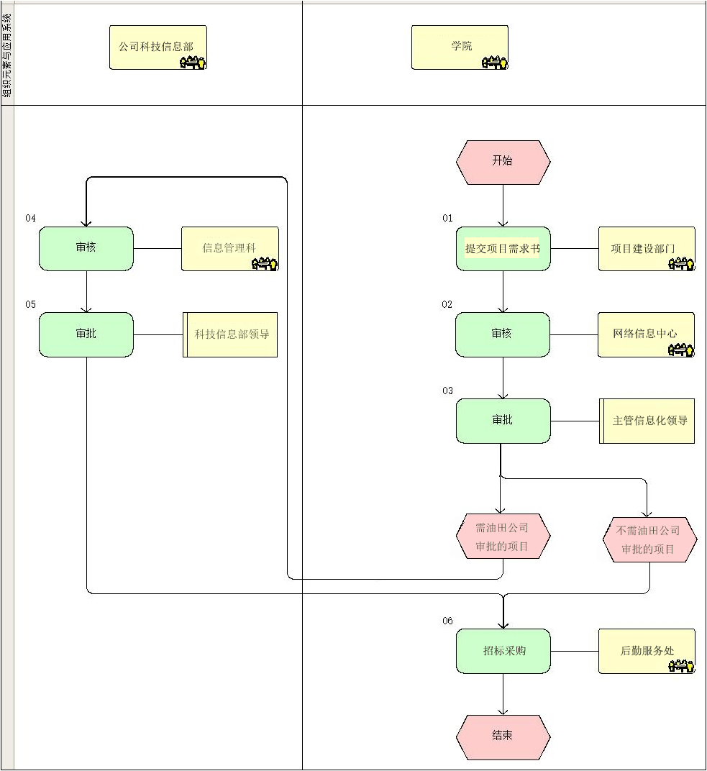

附录A-1
计算机类设备采购审批流程图
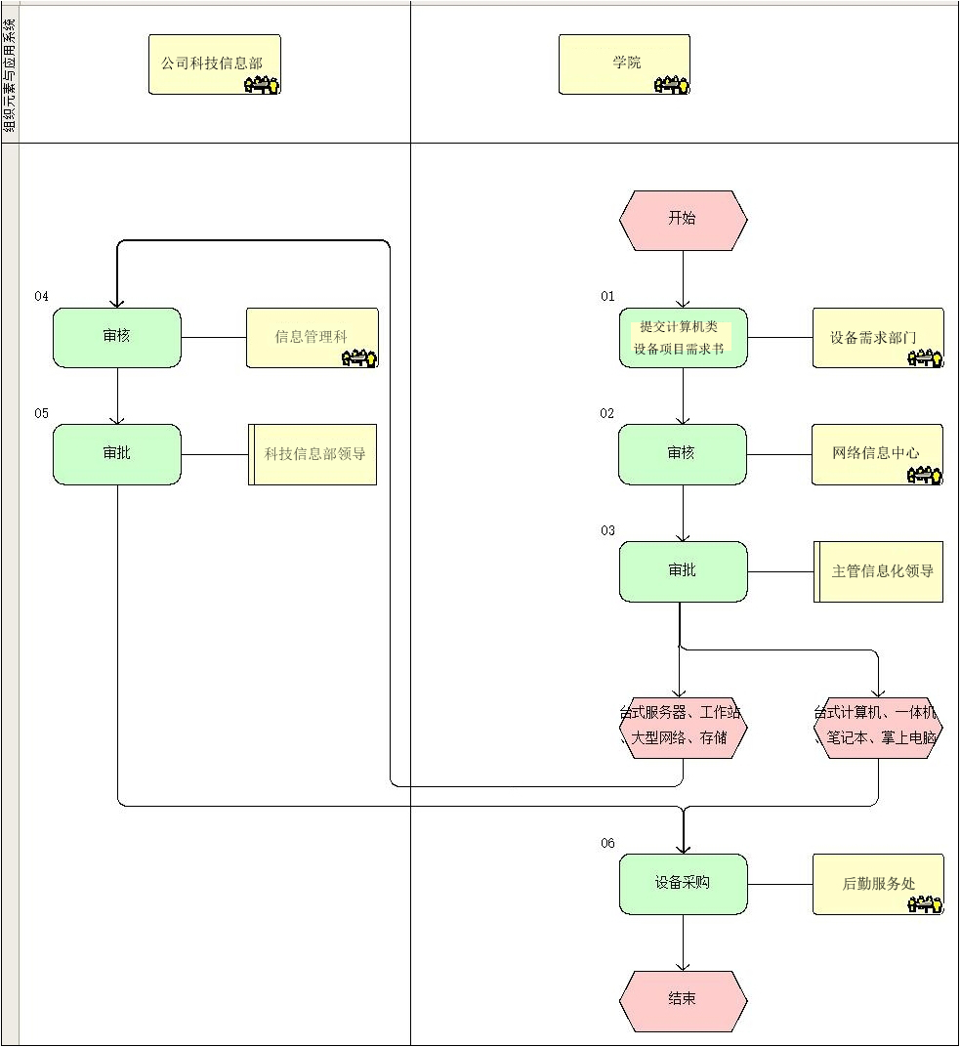

附录A-3
计算机类设备租赁审批流程图
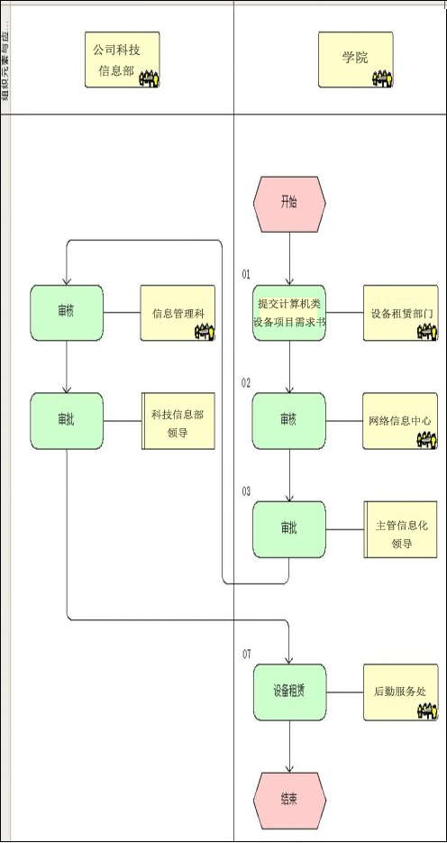
附录A-4
计算机类设备项目需求书
- 项目背景

- 技术需求
序号 | 设备类别 | 参数配置
1 |  | CPU
1 |  | 硬盘
1 |  | 内存
1 |  | 显卡
1 |  | 网卡
1 |  | 显示器
1 |  | 操作系统
1 |  | ...

编写部门：学院网络信息中心管理部门
编 写 人：冯乔迁 陈 钰
审 核 人：冯乔迁
审 查 人：刘占英
审 批 人：韩福勇

